

California Housing
02/09/2026
─
Alejandro Gracia
Dan Bolocan
CPIFP Los Enlaces
2º DAW diurno

1) Principios fundamentales de la IA [RA1.A]
La Inteligencia Artificial es el campo general que busca crear sistemas capaces de realizar tareas que requieren inteligencia humana

El Machine Learning es una subdisciplina de la IA enfocada en algoritmos que aprenden patrones a partir de datos sin ser programados explícitamente

El problema de la predicción de precios de casas en California se clasifica como Aprendizaje Supervisado porque el modelo se entrena con datos históricos que ya incluyen la respuesta correcta y de Regresión porque la variable a predecir, el precio, es un valor numérico continuo.

2) Configuración del entorno [RA1.B]
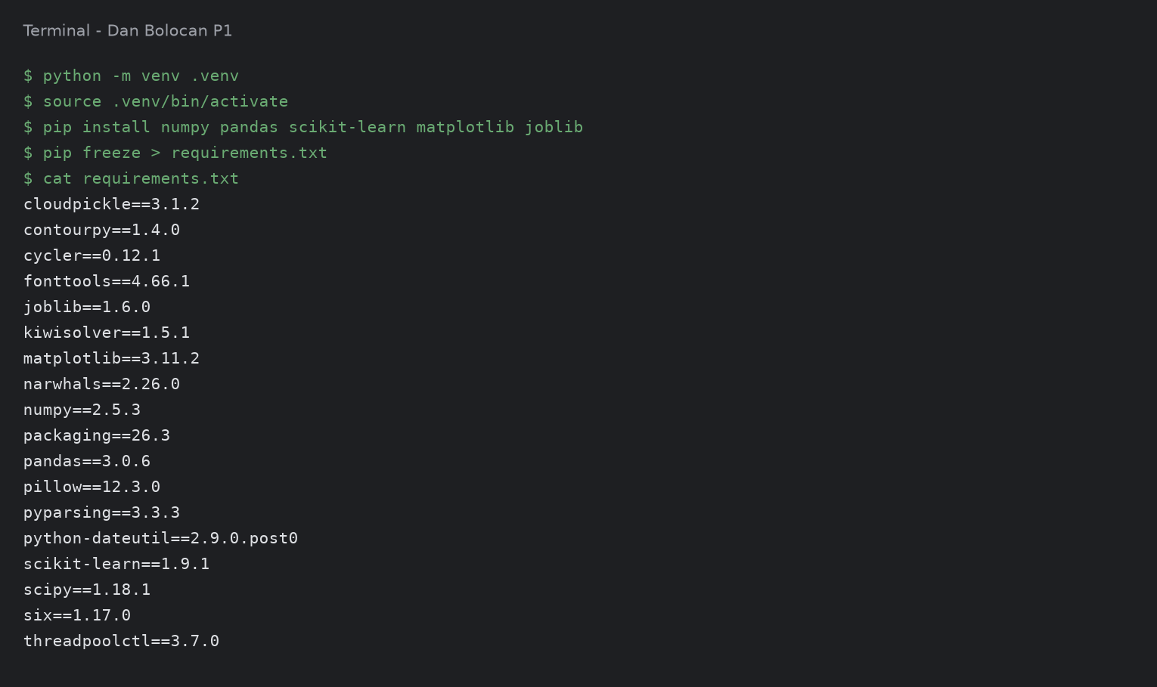
Se ha creado un entorno aislado con venv, se han instalado numpy, pandas, scikit-learn, matplotlib y joblib con pip y se han exportado las dependencias con pip freeze. Recurso: recursos/ejercicio_2/requirements.txt.

3) Técnicas de procesamiento de datos [RA1.C]
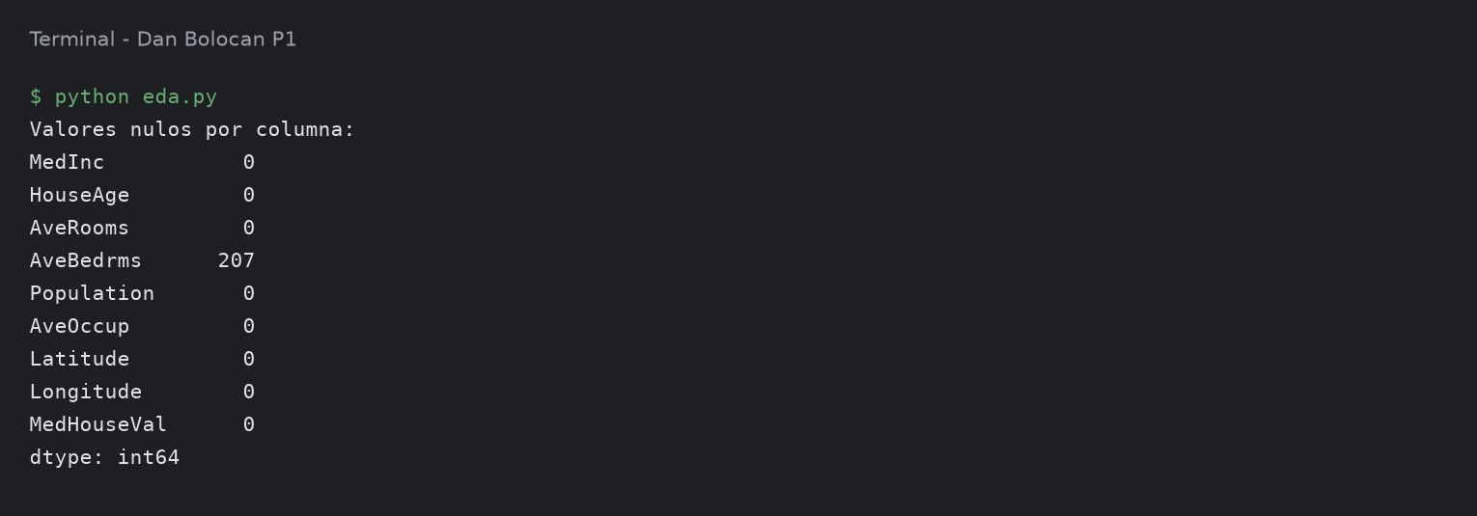

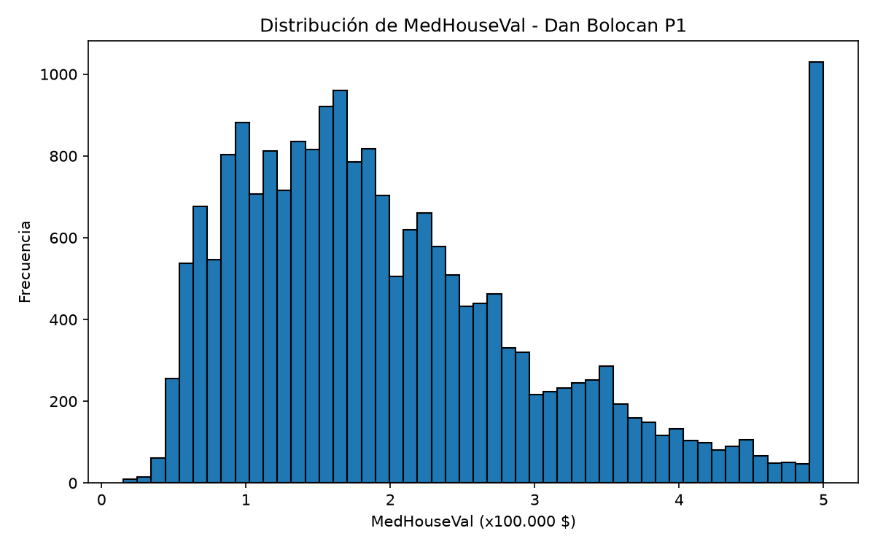
El dataset tiene 20.640 filas y 207 valores nulos, todos en AveBedrms (total_bedrooms); el resto de columnas no tiene ninguno. Se descartan con dropna() (quedan 20.433 filas). El histograma de MedHouseVal muestra una distribución sesgada a la derecha (media 2,07; mediana 1,80) con un pico en 5,0: 992 viviendas tienen el precio topado en 500.000 $. Recursos: recursos/ejercicio_3/eda.py y histograma_objetivo.png.

4) Estructuras de datos dinámicas, árboles y/o grafos [RA1.D]
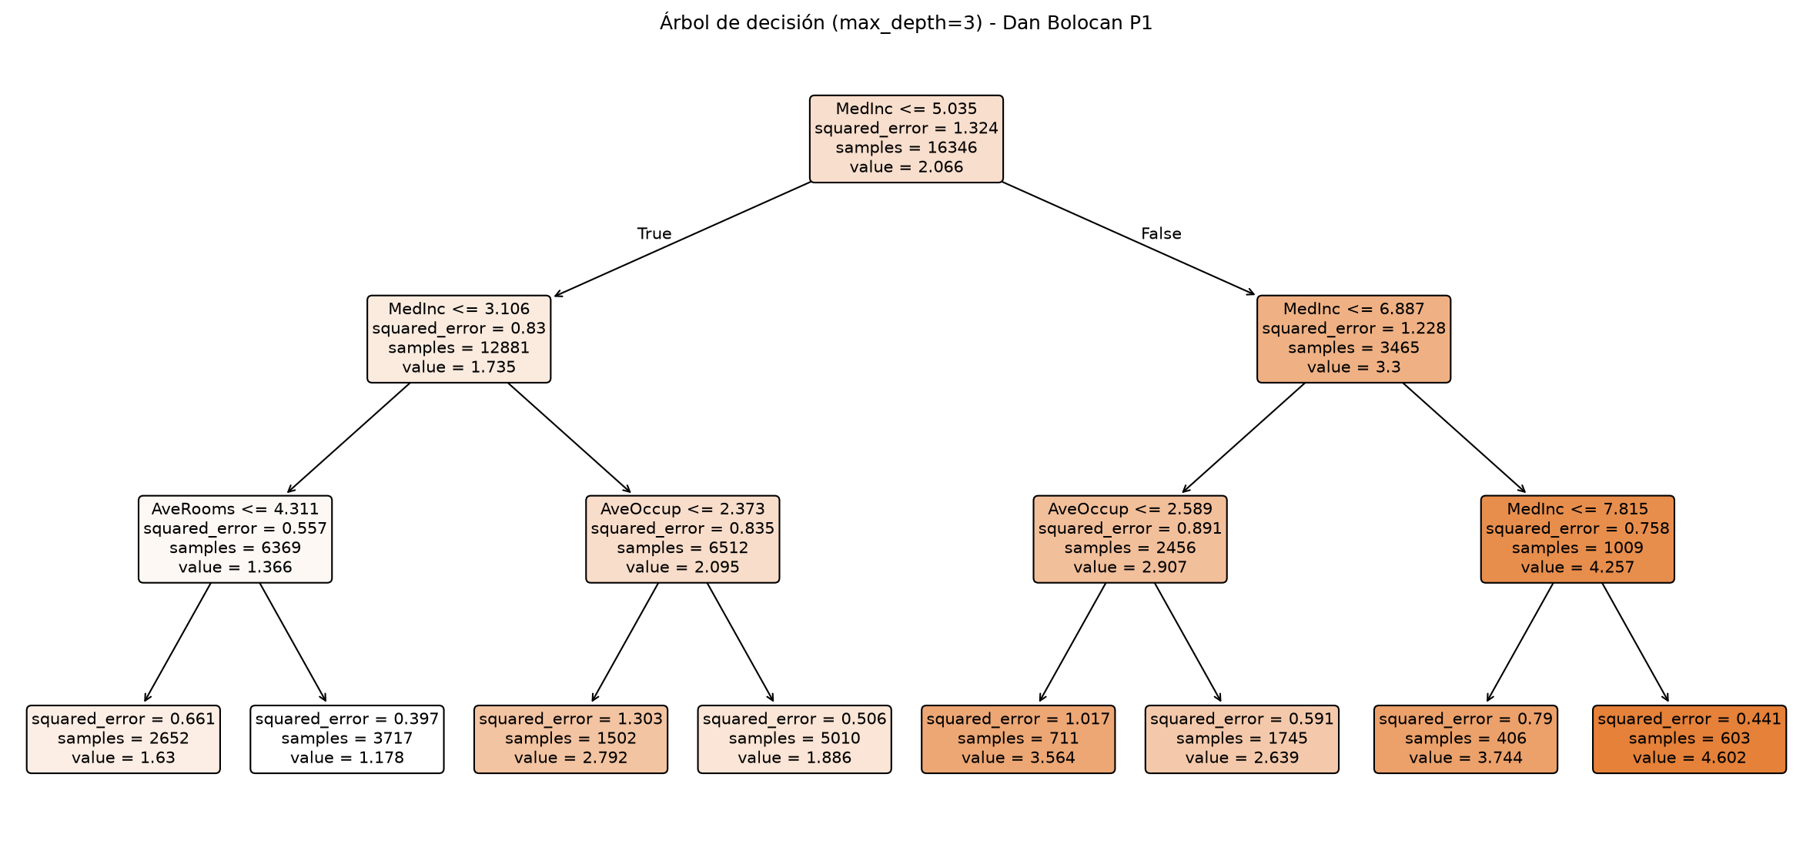
Árbol de decisión con max_depth=3 (8 hojas); la primera división es MedInc <= 5,035, la variable más determinante del precio. Una hoja es un nodo final sin más divisiones: agrupa las viviendas que llegan a él y su predicción es la media de MedHouseVal de esas viviendas (el campo value). Recursos: recursos/ejercicio_4/tree.py y arbol_decision.png.

5) Estructuras de control y funciones [RA1.E]
Se han definido dos funciones independientes en recursos/ejercicio_5/functions.py: load_data(), que carga el dataset como DataFrame, y split_data(df), que lo divide con train_test_split en entrenamiento (80 %) y prueba (20 %) con random_state=42. La prueba (test_functions.py) comprueba que el dataset se carga con la columna objetivo y que la división conserva todas las filas y las proporciones. Salida: load_data OK: 20640 filas, 9 columnas; split_data OK: train=16512, test=4128.

6) Librerías y frameworks de ML [RA1.F]
Comparación de LinearRegression (lineal) y RandomForestRegressor (basado en árboles), con los resultados de recursos/ejercicio_6/compare.py:
 | LinearRegression | RandomForestRegressor
Velocidad | Muy rápida: entrena en 0,03 s | Más lenta: entrena en 3,91 s (100 árboles)
Calidad | MAE = 0,5400 (≈ 54.000 $) | MAE = 0,3403 (≈ 34.030 $)
Interpretabilidad | Alta: un coeficiente por variable | Media-baja: muchos árboles; solo da importancia de variables
Conclusión: se usará Random Forest, porque reduce el error en un 37 % respecto al modelo lineal (0,34 frente a 0,54) y su tiempo de entrenamiento (unos 4 s) es asumible; se pierde algo de interpretabilidad.

7) Desarrollo y entrenamiento de un modelo simple [RA1.G]
Se ha entrenado un RandomForestRegressor (100 árboles, max_depth=15, random_state=42) con el 80 % de los datos y se ha evaluado con el 20 % restante. Error obtenido en prueba: MAE = 0,3403 (≈ 34.030 $; MSE = 0,2741). El modelo se ha guardado con joblib.dump en modelo_california.pkl. Recursos: recursos/ejercicio_7/train.py y modelo_california.pkl.

